实验二 探究弹力和弹簧伸长的关系
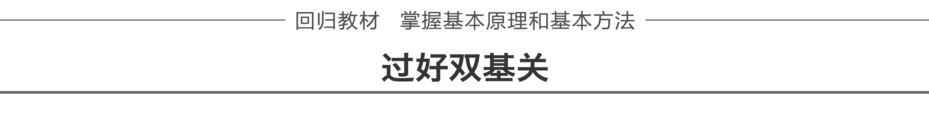
1.实验原理
弹簧受到拉力作用会伸长，平衡时弹簧产生的弹力和外力大小相等；弹簧的伸长量越大，弹力也就越大.
2.实验器材
铁架台、弹簧、钩码、刻度尺、坐标纸.
3.实验步骤
(1)安装实验仪器(如图1所示).
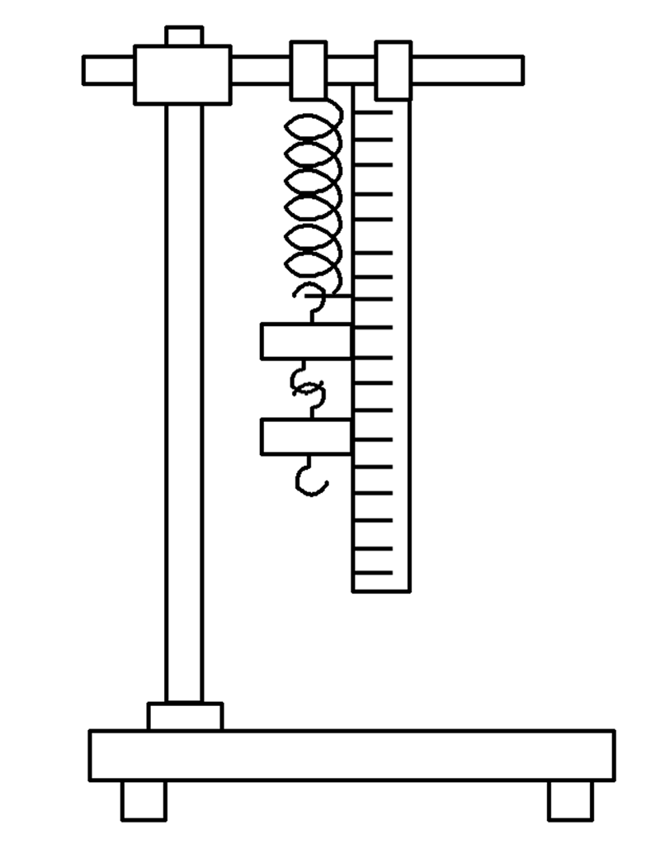
图1
(2)测量弹簧的伸长量(或总长)及所受的拉力(或所挂钩码的质量)，列表作出记录，要尽可能多测几组数据.
(3)根据所测数据在坐标纸上描点，以力为纵坐标，以弹簧的伸长量为横坐标.
(4)按照在图中所绘点的分布与走向，尝试作出一条平滑的曲线(包括直线)，所画的点不一定正好在这条曲线上，但要注意使曲线两侧的点数大致相同.
(5)以弹簧的伸长量为自变量，写出曲线所代表的函数，首先尝试一次函数，如果不行再考虑二次函数.
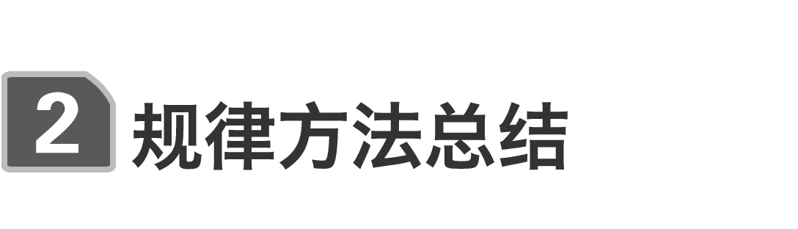
1.数据处理
(1)列表法
将测得的F、x填入设计好的表格中，可以发现弹力F与弹簧伸长量x的比值在误差允许范围内是相等的.
(2)图象法
以弹簧伸长量x为横坐标，弹力F为纵坐标，描出F、x各组数据相应的点，作出的拟合曲线是一条过坐标原点的直线.
(3)函数法
弹力F与弹簧伸长量x满足F＝kx的关系.
2.注意事项
(1)不要超过弹性限度：实验中弹簧下端挂的钩码不要太多，以免弹簧被过分拉伸，超过弹簧的弹性限度.
(2)尽量多测几组数据：要使用轻质弹簧，且要尽量多测几组数据.
(3)观察所描点的走向：本实验是探究性实验，实验前并不知道其规律，所以描点以后所作的曲线是试探性的，只是在分析了点的分布和走向以后才决定用直线来连接这些点.
(4)统一单位：记录数据时要注意弹力及弹簧伸长量的对应关系及单位.
3.误差分析
(1)钩码标值不准确、弹簧长度测量不准确带来误差.
(2)画图时描点及连线不准确也会带来误差.
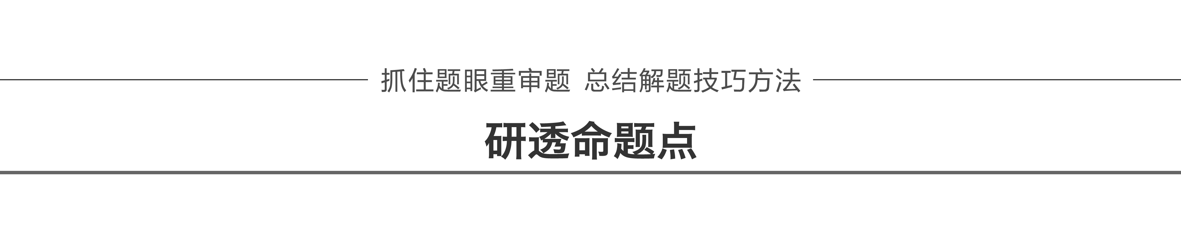
命题点一 教材原型实验
例1 如图2甲所示，用铁架台、弹簧和多个已知质量且质量相等的钩码探究在弹性限度内弹簧弹力与弹簧伸长量的关系.
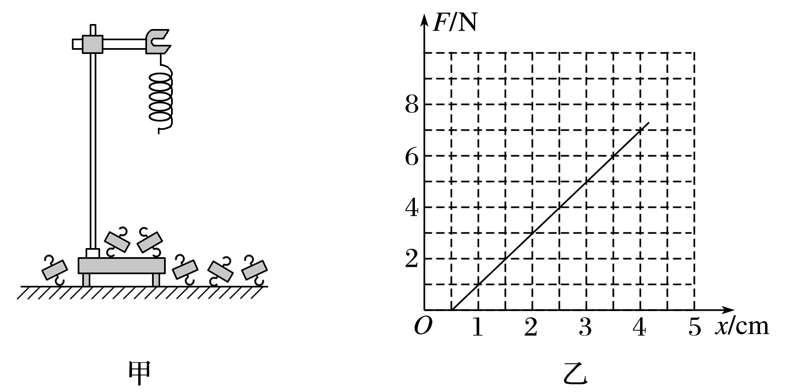
图2
(1)为完成实验，还需要的实验器材有：____________.
(2)实验中需要测量的物理量有：________________.
(3)图乙是弹簧弹力F与弹簧伸长量x的F－x图线，由此可求出弹簧的劲度系数为________N/m.图线不过原点的原因是由于_____________________________________.
(4)为完成该实验，设计的实验步骤如下：
A.以弹簧伸长量为横坐标，以弹力为纵坐标，描出各组(x，F)对应的点，并用平滑的曲线连接起来；
B.记下弹簧不挂钩码时其下端在刻度尺上的刻度l₀；
C.将铁架台固定于桌子上，并将弹簧的一端系于横梁上，在弹簧附近竖直固定一把刻度尺；
D.依次在弹簧下端挂上1个、2个、3个、4个…钩码，并分别记下钩码静止时弹簧下端所对应的刻度，并记录在表格内，然后取下钩码；
E.以弹簧伸长量为自变量，写出弹力与弹簧伸长量的关系式.首先尝试写成一次函数，如果不行，则考虑二次函数；
F.解释函数表达式中常数的物理意义；
G.整理仪器.
请将以上步骤按操作的先后顺序排列出来：________.
答案 (1)刻度尺 (2)弹簧原长、弹簧挂不同个数的钩码时所对应的弹簧长度 (3)200 弹簧自身存在重力 (4)CBDAEFG
解析 (1)根据实验原理可知还需要刻度尺来测量弹簧原长和形变量；(2)根据实验原理，实验中需要测量的物理量有弹簧的原长、弹簧挂不同个数的钩码时所对应的弹簧长度；(3)取图象中(0.5,0)和(3.5,6)两个点，代入F＝kx可得k＝200 N/m，由于弹簧自身存在重力，使得弹簧不加外力时就有形变量；(4)根据完成实验的合理性可知先后顺序为CBDAEFG.
处理实验数据的方法
1.列表分析法：分析列表中弹簧拉力F与对应弹簧的形变量Δx的关系，可以先考虑F和Δx的乘积，再考虑F和Δx的比值，也可以考虑F和(Δx)²的关系或F和$\sqrt{Δx}$的关系等，结论：$\frac{F}{Δx}$为常数.
2.图象分析法：作出F－Δx图象，如图3所示.此图象是过坐标原点的一条直线，即F和Δx成正比关系.
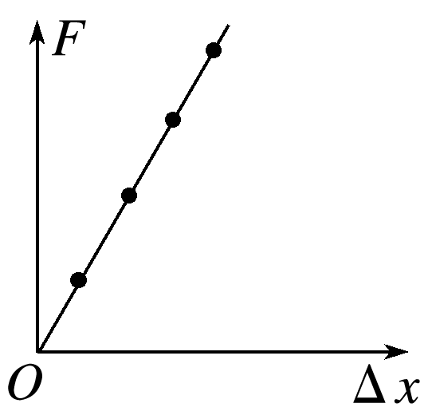
图3
作图的规则：
(1)要在坐标轴上标明轴名、单位，恰当地选取纵轴、横轴的标度，并根据数据特点正确确定坐标起点，使所作出的图象几乎占满整个坐标图纸.若弹簧原长较长，则横坐标起点可以不从零开始选择.
(2)作图线时，尽可能使直线通过较多坐标描点，不在直线上的点也要尽可能对称分布在直线的两侧(若有个别点偏离太远，则是因偶然误差太大所致，应舍去).
(3)要注意坐标轴代表的物理量的意义，注意分析图象的斜率、截距的意义.
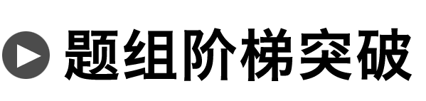
1.图4甲为某同学用力传感器去探究弹簧的弹力和伸长量的关系的实验情景.用力传感器竖直向下拉上端固定于铁架台的轻质弹簧，读出不同拉力下的标尺刻度x及拉力大小F(从电脑中直接读出).所得数据记录在下列表格中：
拉力大小F/N | 0.45 | 0.69 | 0.93 | 1.14 | 1.44 | 1.69
标尺刻度x/cm | 57.02 | 58.01 | 59.00 | 60.00 | 61.03 | 62.00

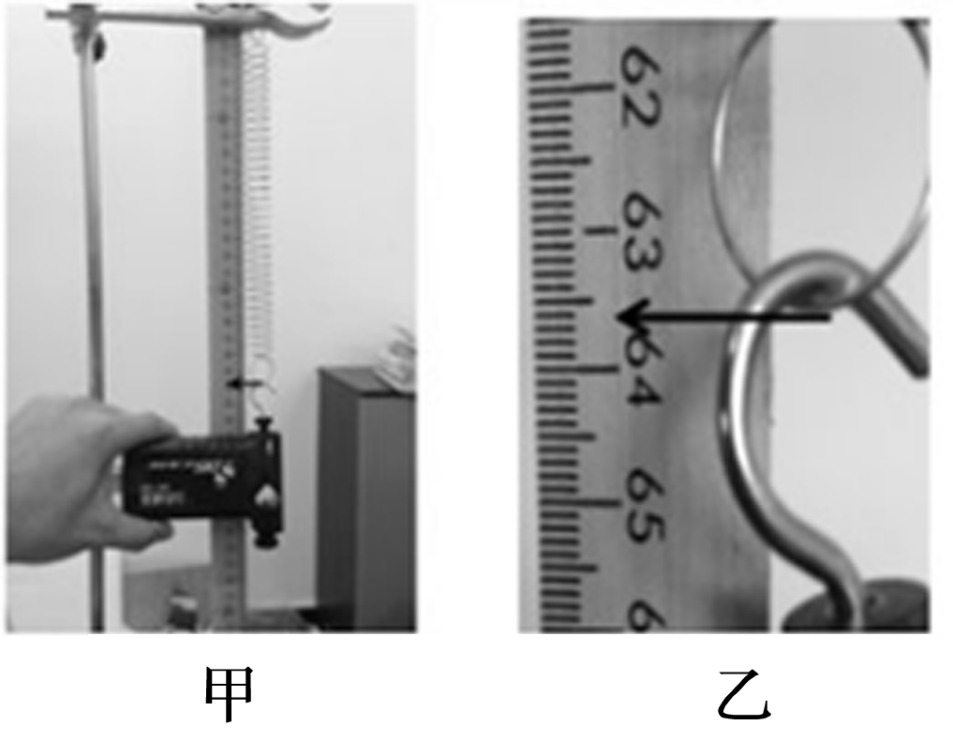
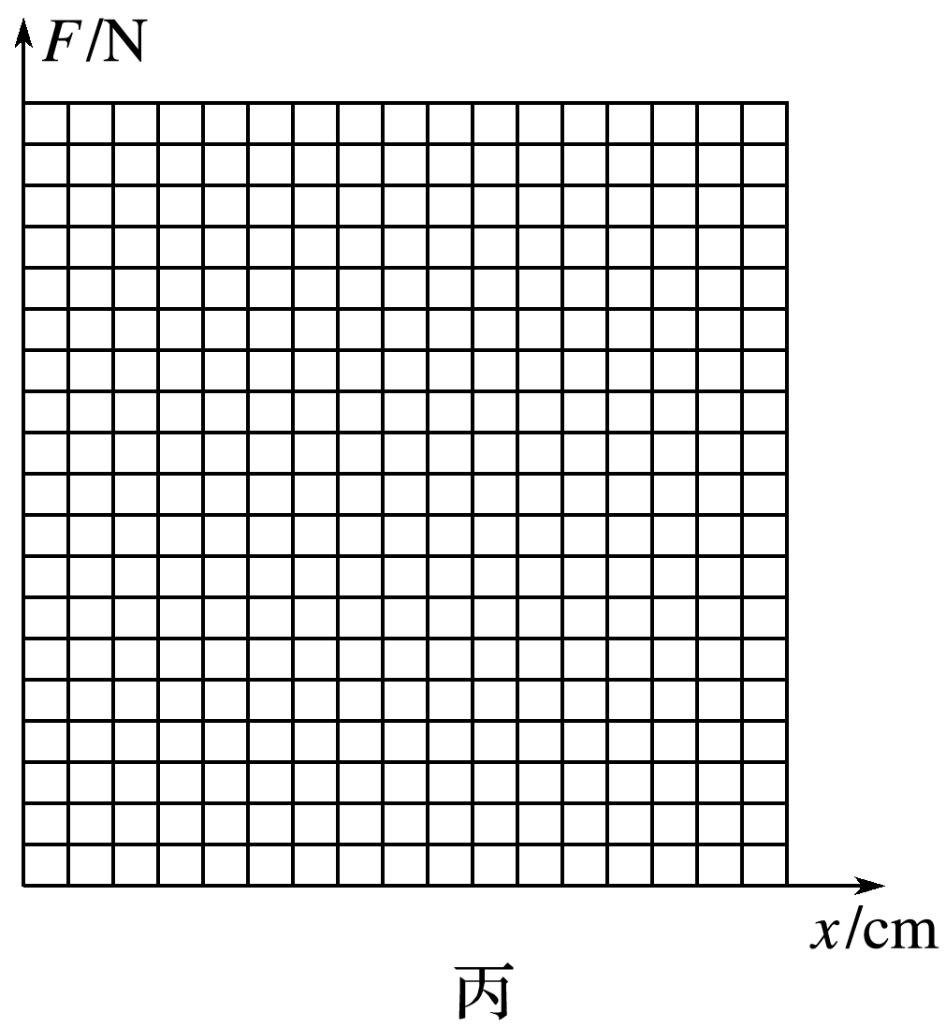
图4
(1)从图乙读出刻度尺上的刻度值为________ cm；
(2)根据所测数据，在图丙坐标纸上作出F与x的关系图象；
(3)由图象求出该弹簧的劲度系数为________ N/m、弹簧的原长为________ cm.(均保留三位有效数字)
答案 (1)63.60(63.58～63.62)
(2)如图所示
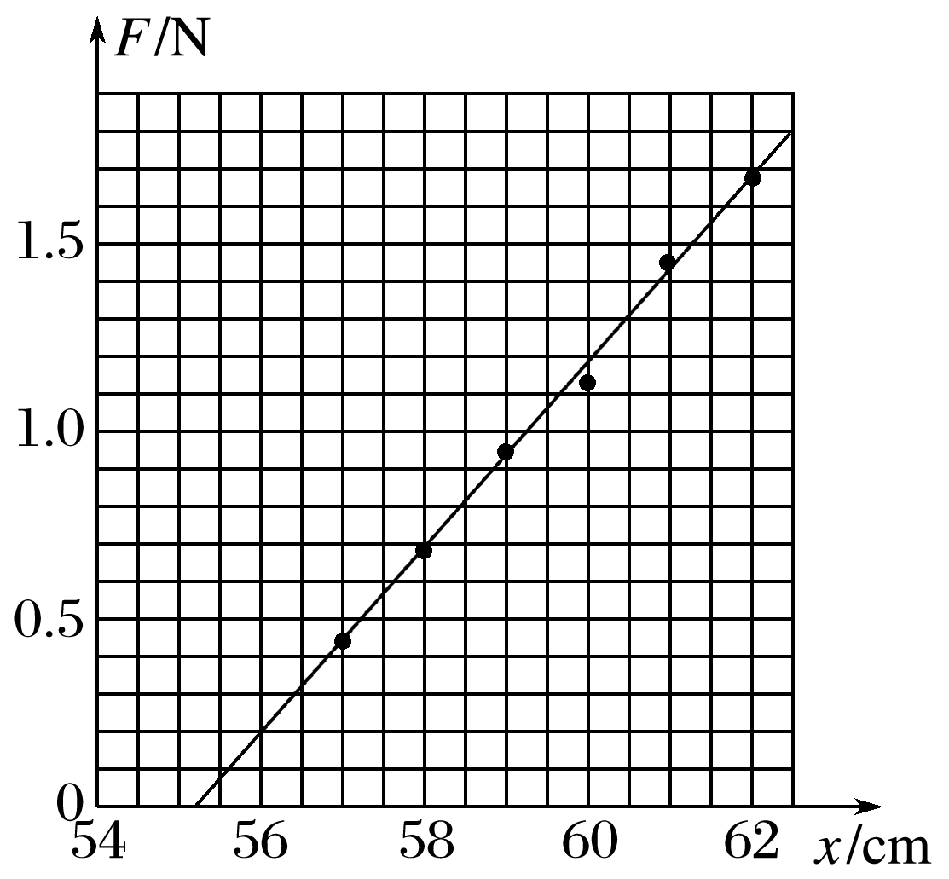
(3)24.8(24.6～25.0) 55.2(55.1～55.3)
2.某学生做“探究弹力和弹簧伸长的关系”的实验.实验时把弹簧竖直悬挂起来，在下端挂钩码，每增加一只钩码均记下对应的弹簧的长度x，数据记录如下表所示.
钩码个数 | 0 | 1 | 2 | 3 | 4 | 5 | 6 | 7
弹力F/N | 0 | 1.0 | 2.0 | 3.0 | 4.0 | 5.0 | 6.0 | 7.0
弹簧伸长的长度x/cm | 0 | 2.00 | 3.98 | 6.02 | 7.97 | 9.95 | 11.80 | 13.50

(1)根据表中数据在图5中作出F－x图线.
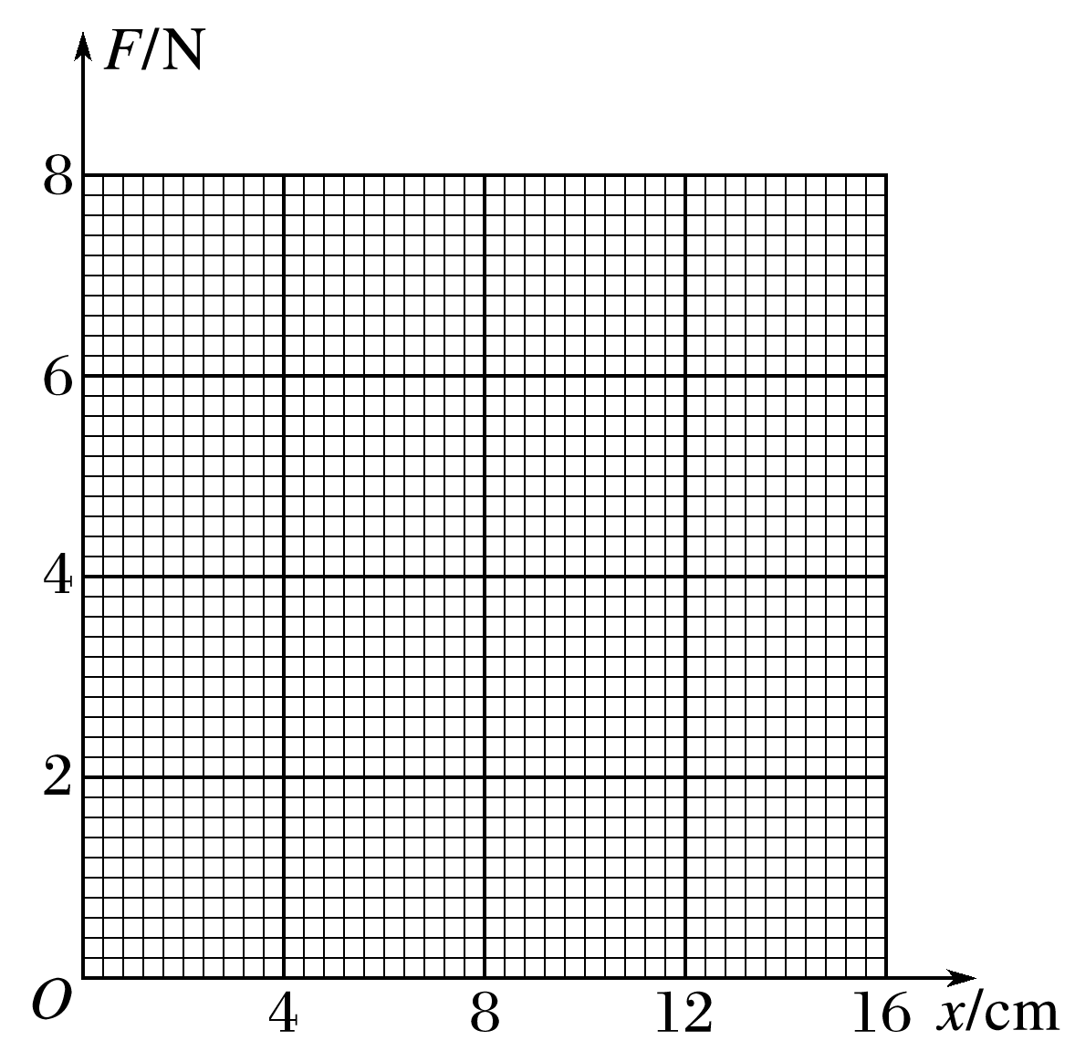
图5
(2)根据F－x图线可以求得弹簧的劲度系数为________ N/m.
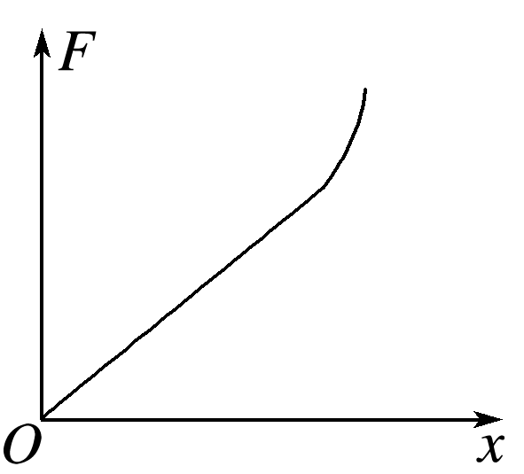
图6
(3)估测弹簧弹力为5 N时弹簧的弹性势能________ J.
(4)一位同学做此实验时得到如图6所示的F－x图线，说明此同学可能出现了哪种错误？________________________________________________________________________
________________________________________________________________________.
答案 (1)如图所示
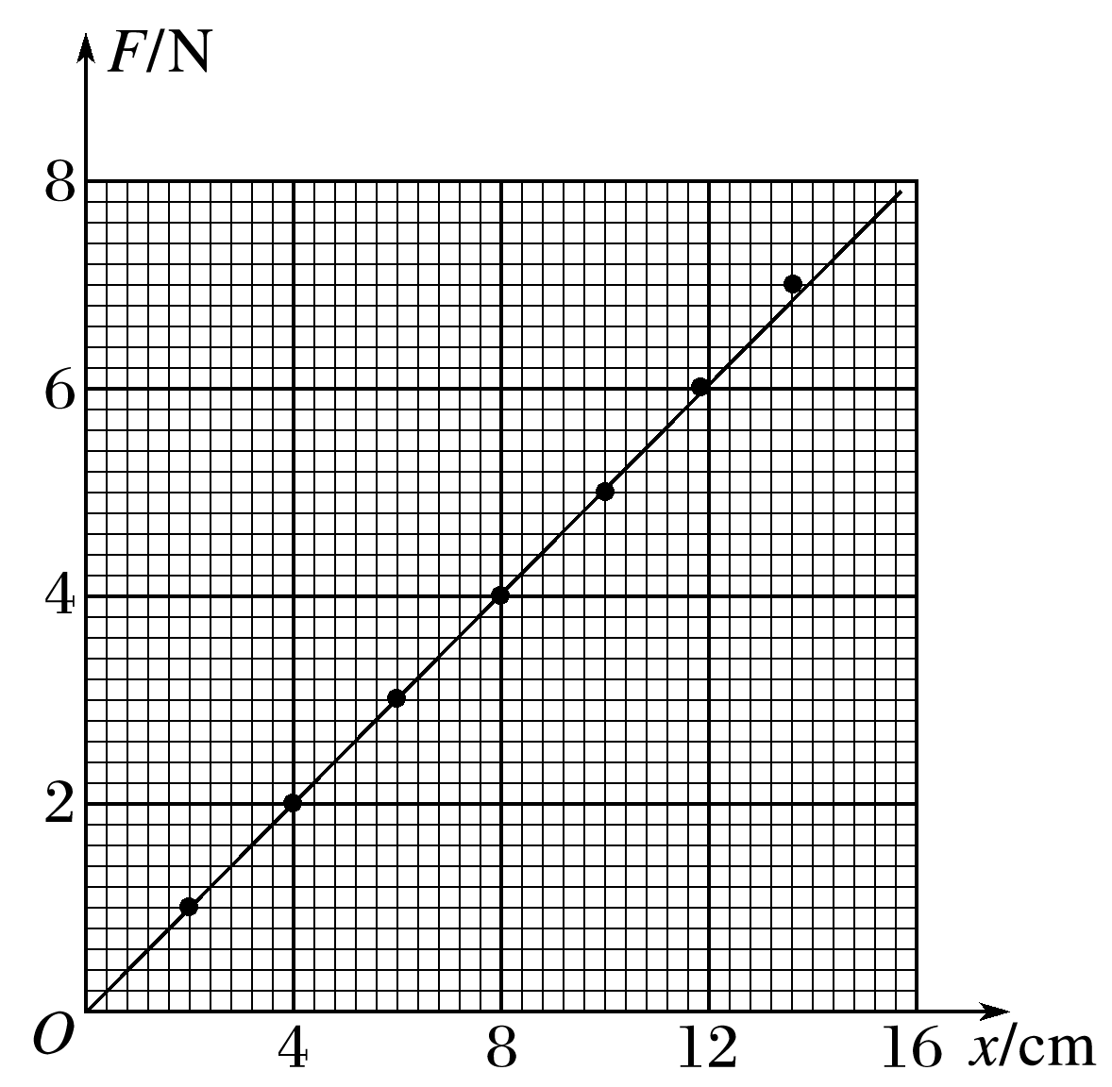
(2)50 (3)0.25 (4)超出了弹簧的弹性限度
命题点二 实验拓展创新
本实验一般是在教材实验原理的基础上设计新情景进行考查，因此，要在教材实验的基础上注重迁移创新能力的培养，善于用教材中实验的原理、方法和技巧处理新问题.
高考考情演变
装置时代化 | 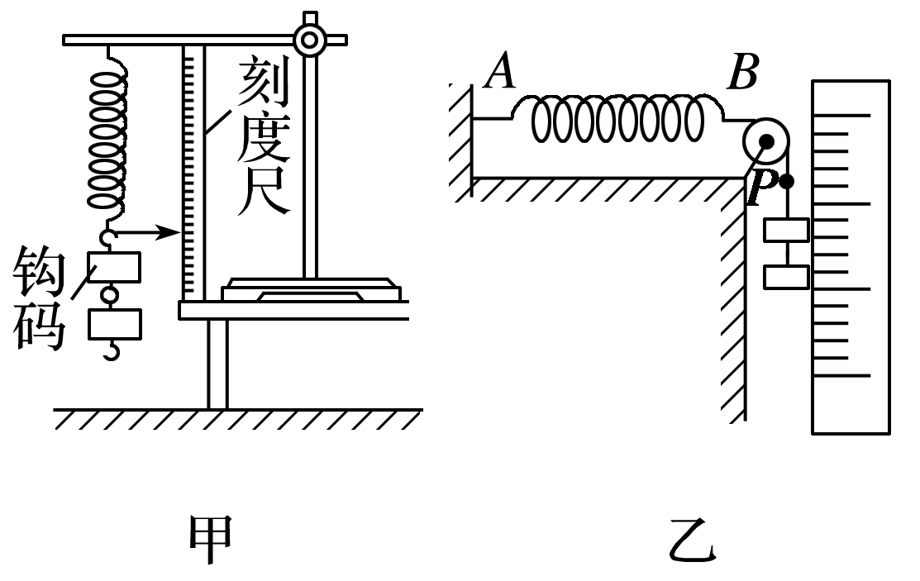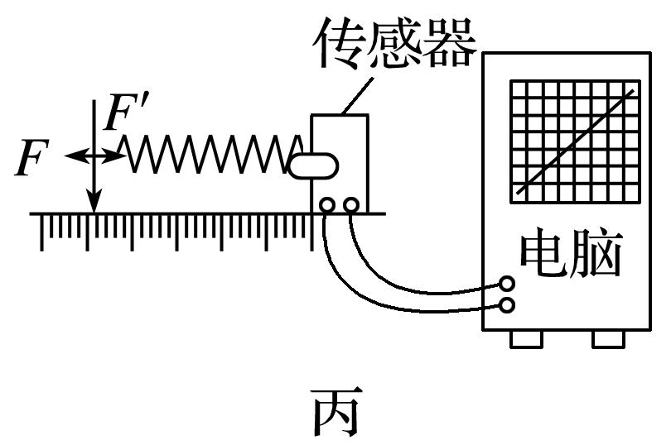
求解智能化 | 1.弹力的获得：弹簧竖直悬挂，重物的重力作为弹簧的拉力，存在弹簧自重的影响→弹簧水平使用，重物的重力作为弹簧的拉力，消除了弹簧自重的影响.  2.图象的获得：由坐标纸作图得F－x图象→由传感器和计算机输入数据直接得F－x图象.

例2 橡皮筋也像弹簧一样，在弹性限度内，弹力F与伸长量x成正比，即F＝kx，k的值与橡皮筋未受到拉力时的长度L、横截面积S有关，理论与实践都表明k＝Y $\frac{S}{L}$，其中Y是一个由材料决定的常数，材料力学上称之为杨氏模量.
(1)在国际单位制中，杨氏模量Y的单位应该是( )
A.N B.m C.N/m D.Pa
(2)有一段横截面是圆形的橡皮筋，应用如图7所示的实验装置可以测量出它的杨氏模量Y的值.首先利用测量工具a测得橡皮筋的长度L＝20.00 cm，利用测量工具b测得橡皮筋未受到拉力时的直径D＝4.000 mm，那么测量工具a应该是______，测量工具b应该是______.
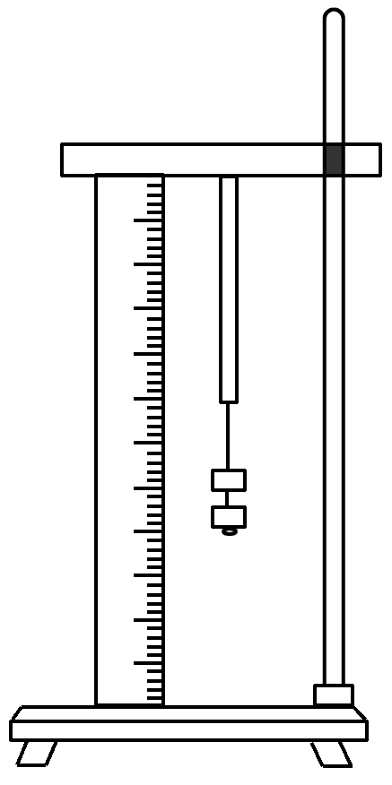
图7
(3)下面的表格是橡皮筋受到的拉力F与伸长量x的实验记录.
拉力F/N | 5 | 10 | 15 | 20 | 25
伸长量x/cm | 1.6 | 3.2 | 4.7 | 6.4 | 8.0

请作出F－x图象，由图象可求得该橡皮筋的劲度系数k＝______ N/m.
(4)这种橡皮筋的Y值等于________.
答案 (1)D (2)毫米刻度尺 螺旋测微器 (3)见解析图 312.5 (4)4.98×10⁶ Pa
解析 (1)在弹性限度内，弹力F与伸长量x成正比，F＝kx，由题意可知k＝$\frac{YS}{L}$，则F＝kx＝Y$\frac{S}{L}$·x，解得杨氏模量Y＝$\frac{FL}{xS}$，各物理量取国际单位得杨氏模量的单位是N/m²＝Pa，选项D正确.
(2)根据精度判断可知a为毫米刻度尺，b为螺旋测微器.
(3)根据表格数据，描点、连线，可得F－x图象如图所示.根据斜率的物量意义表示劲度系数k，可知k＝$\frac{F}{x}$≈312.5 N/m.
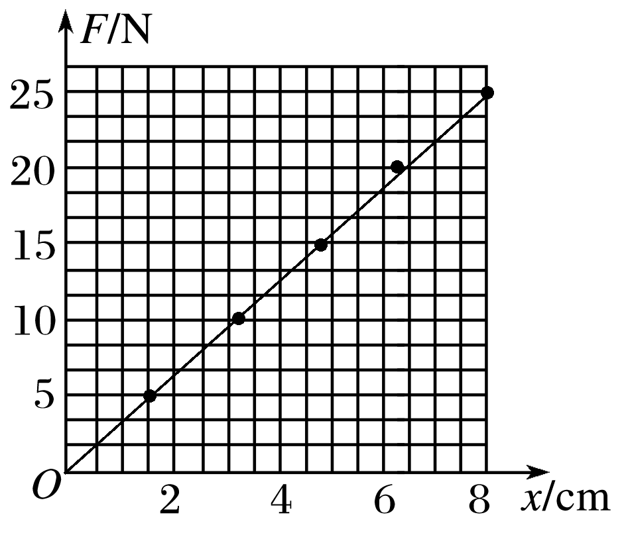
(4)根据Y＝$\frac{kL}{S}$求得，Y≈4.98×10⁶ Pa.
减小实验误差的两种方法
本实验的系统误差来自弹簧的重力，所以改进实验的思路应该是尽可能减小弹簧自重的影响：
(1)一个方案是选择劲度系数较小的轻弹簧，通过减小读数的相对误差来提高实验的精确度.
(2)另一个方案是利用传感器：将弹簧水平放置，一端固定在传感器上，对弹簧施加变化的作用力(推力或拉力)时，得到对应的弹簧形变量.
3.在探究弹簧的弹力与伸长量之间关系的实验中，所用装置如图8甲所示，将轻弹簧的一端固定，另一端与力传感器连接，其伸长量通过刻度尺测得，某同学的实验数据列于下表中：
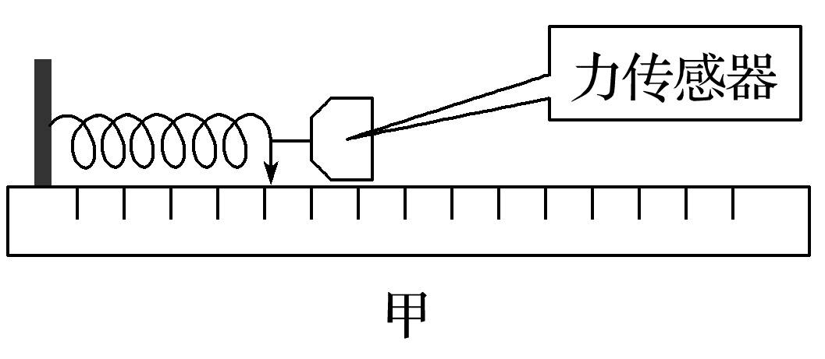
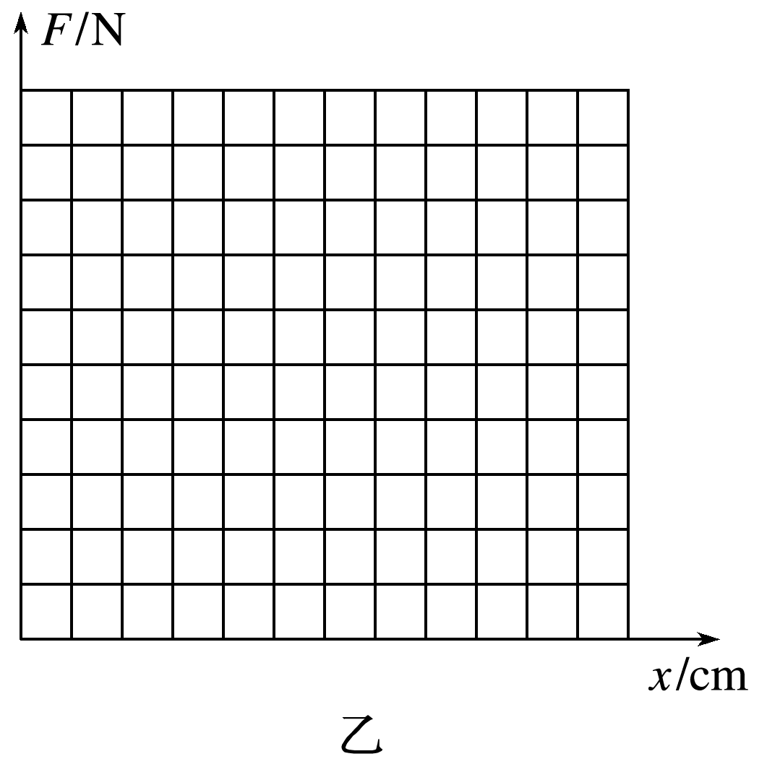
图8
伸长量x/(×10^{－2} m) | 2.00 | 4.00 | 6.00 | 8.00 | 10.00
弹力F/N | 1.50 | 2.93 | 4.55 | 5.98 | 7.50

(1)以x为横坐标，F为纵坐标，在图乙的坐标纸上描绘出能正确反映这一弹簧的弹力与伸长量之间的关系图线.
(2)由图线求得这一弹簧的劲度系数为________.(保留三位有效数字)
答案 (1)见解析图 (2)75.0 N/m
解析 (1)描点作图，如图
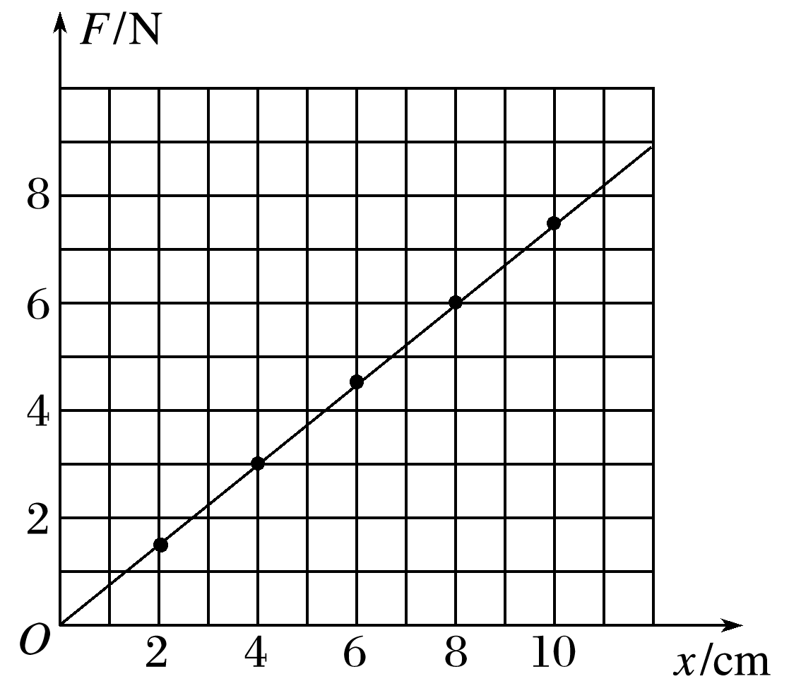
(2)根据图象，该直线为过原点的一条倾斜直线，即弹力与伸长量成正比，图象的斜率表示弹簧的劲度系数，k＝$\frac{ΔF}{Δx}$＝75.0 N/m.
4.在“探究弹力和弹簧伸长量的关系并测定弹簧的劲度系数”的实验中，实验装置如图9所示.所用的每个钩码的重力相当于对弹簧提供了向右恒定的拉力.实验时先测出不挂钩码时弹簧的自然长度，再将5个钩码逐个挂在绳子的下端，每次测出相应的弹簧总长度.
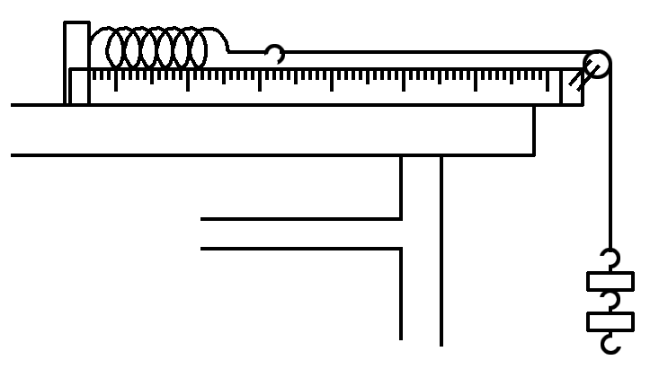
图9
(1)有一个同学通过以上实验测量后把6组数据在图10坐标纸中描点，请作出F－L图线.
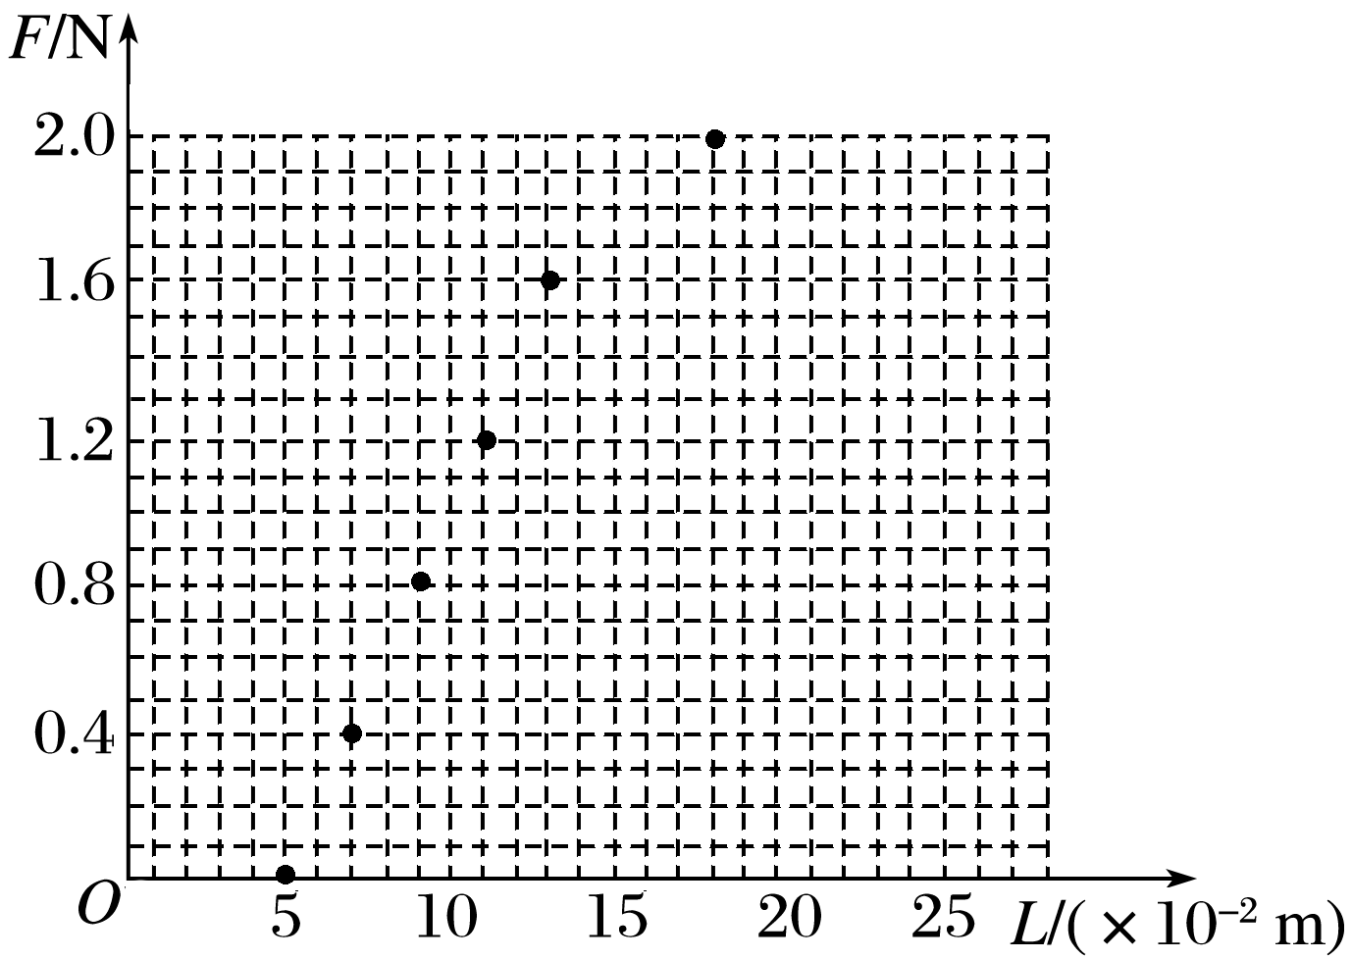
图10
(2)由此图线可得出弹簧的原长L₀＝________ cm，劲度系数k＝________ N/m.
(3)根据以上该同学的实验情况，请你帮助他设计一个记录实验数据的表格(不必填写其实验测得的具体数据).
(4)该同学实验时，把弹簧水平放置与弹簧悬挂放置相比较.
优点在于：_______________________________________________________________
________________________________________________________________________；
缺点在于：_______________________________________________________________
________________________________________________________________________.
答案 (1)见解析图 (2)5 20 (3)见解析 (4)避免弹簧自身所受重力对实验的影响 弹簧与桌面及绳子与滑轮间存在的摩擦造成实验的误差增大
解析 (1)用平滑的曲线将各点连接起来，如图所示.
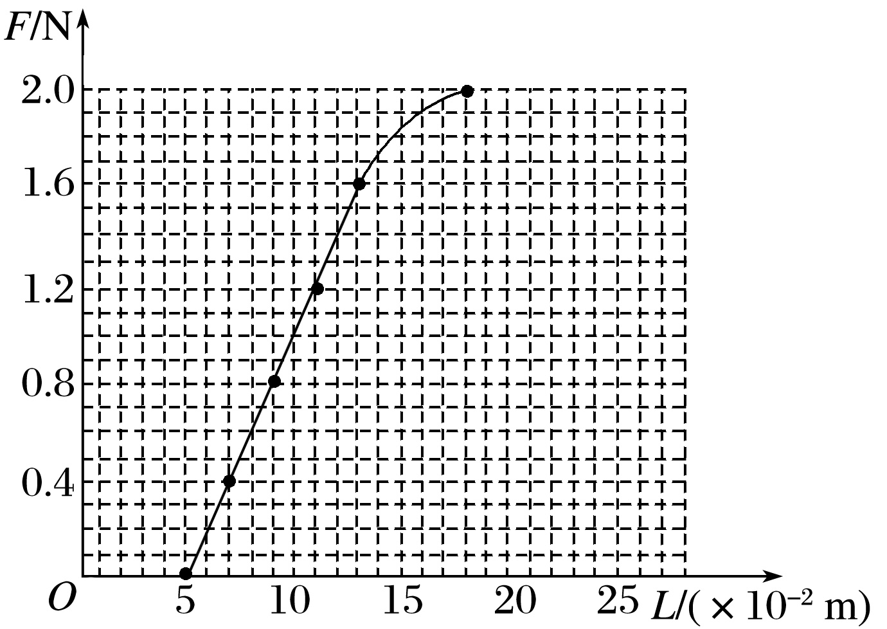
(2)弹簧的原长L₀即为弹力为零时弹簧的长度，由图象可知，L₀＝5×10^{－2} m＝5 cm.劲度系数为图象直线部分的斜率，k＝20 N/m.
(3)记录数据的表格如下：
次数 | 1 | 2 | 3 | 4 | 5 | 6
弹力F/N
弹簧的长度L/10^{－2} m
弹簧的伸长量x/10^{－2} m

(4)优点：避免弹簧自身所受重力对实验的影响.
缺点：弹簧与桌面及绳子与滑轮间存在的摩擦造成实验的误差增大.

